*Sveikatos diena*

*2020 m. vasario 27 d.*

***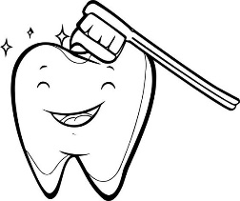* MC900410603[1] *Tikslas:*** siekti žinių suteikimo, saugios bei sveikos gyvensenos kompetencijų kaupimo, panaudojant netradicinius veiklos metodus, ugdyti įgūdžius ir supratimą apie dantukų priežiūrą, jų svarbą žmogaus sveikatai.

***SIŪLOMOS VEIKLOS FORMOS:***

* „Dantukai tebūna sveiki“ – pokalbis, diskusijos, minčių lietus, literatūrinio kūrinio (pvz.: „Švarūs dantys – sveiki dantys“, „Dantukų miestelis“ ir kt.) skaitymas, aptarimas.
* praktinės užduotėlės: dantukų skaičiavimas, lyginimas, edukacinių užduočių atlikimas ir kt.;
* meninė raiška: dantukų piešimas, šypsenėlės aplikavimas, šepetukų ir dantukų paroda ir lipdymas ir kt.;
* eilėraštuko, patarlių ar priežodžių apie dantukus - sveikuoliukus išmokimas;
* „Kad mūsų dantukai būtų sveiki“ , susitarimų priėmimas ir surašymas ant lapo;
* „Mano draugas – šepetukas“, „Kariesiukas ir Bakteriukas“, „Šepetukų karalienė“ filmukų peržiūra, aptarimas;
* Žaidimai ir vaidinimai: „Sveikas-nesveikas maistas“, „Ką dantukai valgo“, „Ko dantukai liūdi?“;
* morkų - daržovių karalienės kramtymas;
* kita auklėtojų ir vaikų sumanyta veikla;
* refleksija – surengti „protų mūšį“ – įtvirtinti sveikatos dienos įgytas žinias, darbų parodos grupėse parengimas, tėvelių supažindinimas (po pietų miego).

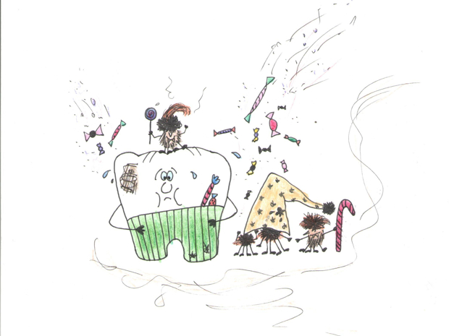***Laukiami rezultatai:*** vaikai įdomiai ir netradiciškai praleis dienelę, įgys naujų žinių, gebėjimų ir patirties, suvoks dantukų priežiūros svarbą žmogaus sveikatai, surengs darbų parodėlę, išmoks patarlių ir ketureilių apie dantukus.

Parengė sveikatos grupė: Evelina, Diana, Laimutė, Kristina, Nijolė.